阿坝州壤塘县2025年度司法局单位
部门决算公开

目 录
公开时间：2026年 10 月 27 日

第一部分 部门概况…………………………………………1
一、部门职责……………………………………………1
二、机构设置……………………………………………2
第二部分 2025年度部门决算情况说明……………………4
一、收入支出决算总体情况说明………………………4
二、收入决算情况说明…………………………………4
三、支出决算情况说明…………………………………5
四、财政拨款收入支出决算总体情况说明……………6
五、一般公共预算财政拨款支出决算情况说明………6
六、一般公共预算财政拨款基本支出决算情况说明…10
七、财政拨款“三公”经费支出决算情况说明………11
八、政府性基金预算支出决算情况说明………………13
九、国有资本经营预算支出决算情况说明……………13
十、其他重要事项的情况说明…………………………13
第三部分 名词解释…………………………………………15
第四部分 附件………………………………………………19
第五部分 附表………………………………………………51
一、收入支出决算总表
二、收入决算表
三、支出决算表
四、财政拨款收入支出决算总表
五、财政拨款支出决算明细表
六、一般公共预算财政拨款支出决算表
七、一般公共预算财政拨款支出决算明细表
八、一般公共预算财政拨款基本支出决算明细表
九、一般公共预算财政拨款项目支出决算表
十、政府性基金预算财政拨款收入支出决算表
十一、国有资本经营预算财政拨款收入支出决算表
十二、国有资本经营预算财政拨款支出决算表
十三、财政拨款“三公”经费支出决算表
（注：请部门根据实际注明页码）

第一部分 部门概况

一、部门职责
贯彻执行国家、省、州、县关于司法行政工作的方针、政策和法律、法规及规章，制订司法行政规范性文件和工作发展规划、工作计划并组织实施。
按照县委全面依法治县委员会要求，贯彻落实依法治县决策部署。一是承担全面依法治县重大问题的政策研究，协调有关方面提出全面依法治县规划建议，负责重大决策。二是负责县政府规范性文件、重大行政决策发布前的合法性审查。承办县政府规范性文件的报送备案工作。三是负责各乡（镇）人民政府和县政府各部门规范性文件报送县政府的备案审查工作。组织开展规范性文件清理。承担统筹推进法治政府建设的责任。四是指导监督县政府各部门、各乡（镇）人民政府依法行政工作。负责综合协调、监督检查行政执法，承担推进行政执法体制改革有关工作，推进严格规范公正文明执法。指导监督全县行政复议、行政应诉和行政赔偿工作，承办向县政府申请的行政复议、行政赔偿案件，代理县政府行政应诉案件。
其负责拟订全县法治宣传教育规划，组织实施普法宣传工作，指导全县各行业的法治宣传和依法治理工作。再次负责拟订全县公共法律服务体系建设规划并指导实施。指导、监督全县律师、公证、法律援助工作。此外指导、监督基层司法所建设和人民调解、基层法律服务管理工作。指导人民陪审员、人民监督员选任管理工作。同时指导管理社区矫正工作。指导刑满释放人员帮教安置工作。
最后协助上级主管部门开展国家司法考试、司法鉴定工作。指导管理全县司法行政系统的计划、财务、车辆、服装等物资装备工作。指导、监督全县司法行政系统队伍建设和思想政治工作，负责本系统人事警务和干警培训工作。完成县委、县政府交办的其他任务。

二、机构设置
（一）机构组成
壤塘县司法局为县政府组成部门、政法专项编制单位，实行局机关统一管理、基层司法所垂直指导、公证处统一核算的预算管理模式。
局机关内设：综合办、依法治县办、合法性审查股、行政执法协调监督股（行政复议应诉股）、社区矫正股、普法与依法治理股、人才促进股、公共法律援助中心、计财装备股。
派出机构：上杜柯乡，岗木达镇、蒲西乡、宗科乡、石里乡、吾伊乡、南木达镇、茸木达乡、尕多乡、中壤塘镇、藏洼寺、上壤塘乡12个基层司法所。
下属事业单位：壤塘县公证处（公益一类，全额拨款，纳入部门预算统一管理）。
（二）人员概况（截至 2025 年 12 月 31 日）
全局核定全局核定政法专项编制29名、事业编制9名（依法治县工作中心1名、公证处3名、法律援助中心参公5名）、工勤编制 2名，年末实有在职人员34 名（含政法专项、参公、事业、工勤），临聘辅助人员8 名（专职人民调解员），离退休人员9名。
本次绩效自评覆盖局机关、12个司法所、公证处所有预算单位，人员、资金、项目、资产全部纳入自评范围，无遗漏、无例外。

第二部分 2025年度部门决算情况说明

一、收入支出决算总体情况说明

2025年度收入、支出总计均为1205.83万元。与上年度相比，收入、支出总计各增加28.96万元，增长2.46%。主要变动原因是：一是本年度人员工资、社保缴费、绩效待遇等基本支出政策调整，人员经费略有增加；二是司法行政重点工作任务增多，法治宣传、人民调解、社区矫正、法律援助、基层法律服务等专项工作提质扩面，上级配套及本级保障项目经费小幅增加，导致全年收支规模较上年适度增长。

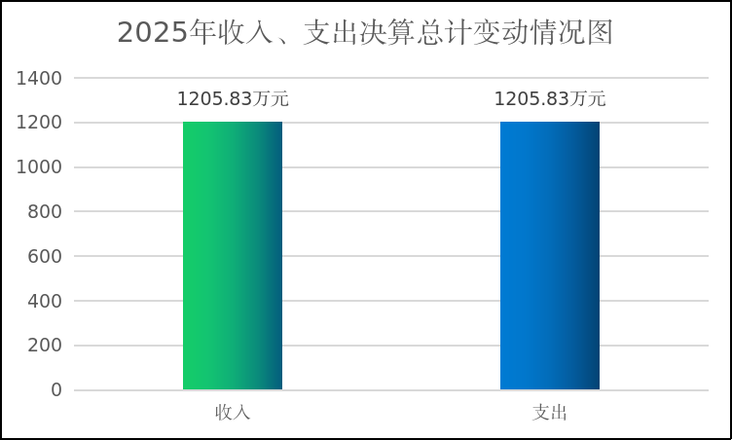

（图1：收入、支出决算总计变动情况图）（柱状图）

二、收入决算情况说明

2025年度本年收入合计1205.83万元，其中：一般公共预算财政拨款收入1205.83万元，占总收入的100%。本年度本单位无政府性基金预算财政拨款收入、国有资本经营预算财政拨款收入、上级补助收入、事业收入、经营收入、附属单位上缴收入及其他收入。

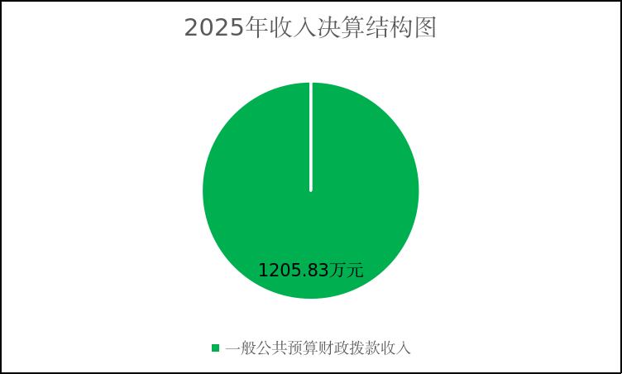

三、支出决算情况说明

2025年度本年支出合计1205.83万元。其中：基本支出1024.41万元，占本年总支出的85.00%；项目支出181.42万元，占本年总支出的15.00%。本年度无上缴上级支出、经营支出、对附属单位补助支出。

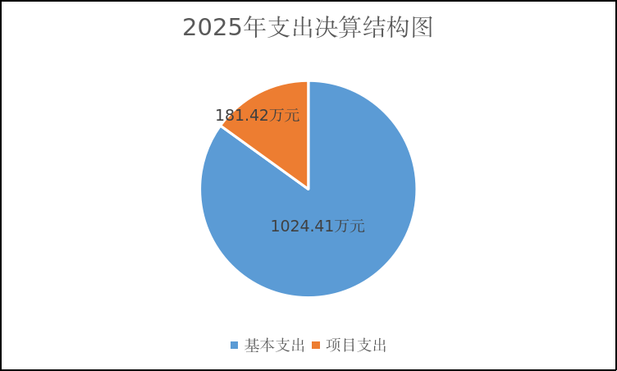

（图3：支出决算结构图）（饼状图）

四、财政拨款收入支出决算总体情况说明

2025年度财政拨款收入、支出总计均为1205.83万元。与上年度相比，财政拨款收入、支出总计各增加28.96万元，增长2.46%。主要变动原因是：一是本年度人员工资、社保缴费、绩效待遇等基本支出政策调整，人员经费略有增加；二是司法行政重点工作任务增多，法治宣传、人民调解、社区矫正、法律援助、基层法律服务等专项工作提质扩面，上级配套及本级保障项目经费小幅增加，导致全年收支规模较上年适度增长。
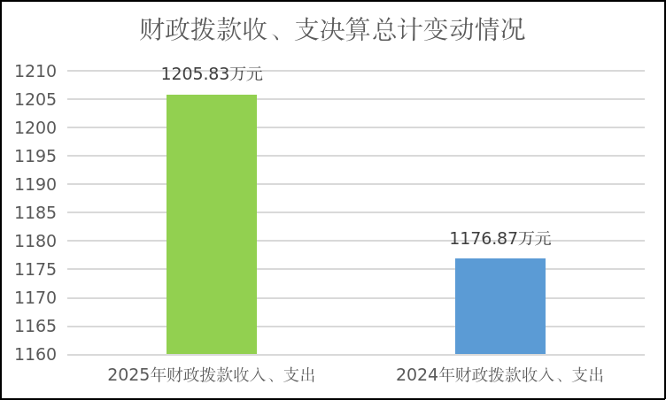
（图4：财政拨款收、支决算总计变动情况）（柱状图）

五、一般公共预算财政拨款支出决算情况说明

（一）一般公共预算财政拨款支出决算总体情况

2025年度一般公共预算财政拨款支出1205.83万元，占本年支出合计的100%。与上年度相比，一般公共预算财政拨款支出增加28.96万元，增长2.46%。主要变动原因是：一是本年度人员工资、社保缴费、绩效待遇等基本支出政策调整，人员经费略有增加；二是司法行政重点工作任务增多，法治宣传、人民调解、社区矫正、法律援助、基层法律服务等专项工作提质扩面，上级配套及本级保障项目经费小幅增加，导致全年收支规模较上年适度增长。

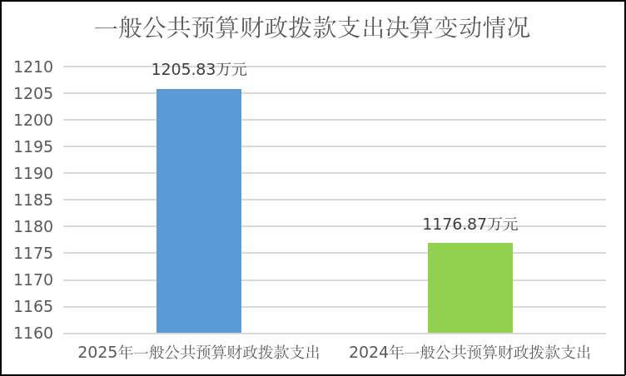

（图5：一般公共预算财政拨款支出决算变动情况）（柱状图）

（二）一般公共预算财政拨款支出决算结构情况

2025年度一般公共预算财政拨款支出1205.83万元，主要用于以下方面：公共安全支出1914.52万元，占75.84%社会保障和就业支出163.85万元，占13.59%；卫生健康支出51.73万元，占4.29%；住房保障支出75.74万元，占6.28%。

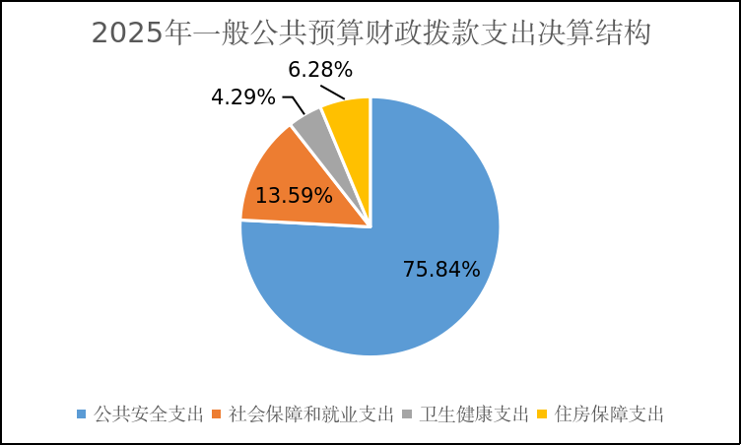

（图6：一般公共预算财政拨款支出决算结构）（饼状图）

（三）一般公共预算财政拨款支出决算具体情况
2025年度一般公共预算支出决算数为1205.83，完成预算1205.83%。其中：
1.公共安全支出（204类）司法（20406款）行政运行（2040601项）支出667.69万元，完成预算100%，决算数与预算数基本持平，主要用于司法机关日常运转经费。
2.公共安全支出（204类）司法（20406款）一般行政管理事务（2040602项）支出163.42万元，完成预算100%，该项支出主要用于基层司法业务、专职调解员薪酬社保、政法转移资金经费保障等开支。
3.公共安全支出（204类）司法（20406款）普法宣传（2040605项）支出16万元，完成预算100%，决算数等于预算数，全额用于开展法治宣传专项活动等。
4.公共安全支出（204类）司法（20406款）公共法律服务（2040607项）支出2.00万元，完成预算100%，决算数等于预算数主要用于支付法律援助案件补贴。
5.公共安全支出（204类）司法（20406款）事业运行（2040650项）支出65.4万元，完成预算100%，决算数等于预算数，全额用于司法行政日常办公、人员经费及基础运转保障。
6.社会保障和就业支出（208类）行政事业单位养老支出（20850款）机关事业单位基本养老保险缴费支出（2080505项）：支出决算为93.54万元，完成预算100%，用于干部职工养老保险缴费。
7.社会保障和就业支出（208类）行政事业单位养老支出（20850款）机关事业单位职业年金缴费支出（2080506项）支出46.78万元，完成预算100%，用于干部职工职业年金缴费。
8.社会保障和就业支出（208类）抚恤（20808款）死亡抚恤（2080801项）支出23.52万元，完成预算100%，用于退休人员去世抚恤金。
9.卫生健康支出（210类）行政事业单位医疗（21011款）行政单位医疗（2101101项）支出39.57万元，完成预算100%，用于干部职工（行政人员）基本医疗保险缴费。
10.卫生健康支出（210类）行政事业单位医疗（21011款）事业单位医疗（2101102项）支出3.87万元，完成预算100%，用于干部职工（事业人员）基本医疗保险缴费。
11.卫生健康支出（210类）行政事业单位医疗（21011款）公务员医疗补助（2101103项）支出7.19万元，完成预算100%，用于干部职工公务员医疗补助缴费。
12.卫生健康支出（210类）行政事业单位医疗（21011款）其他行政事业单位医疗支出（2101199项）支出0.71万元，完成预算100%，用于干部职工失业保险、工伤保险缴费。
13.住房保障支出（211类）住房改革支出（22102款） 住房公积金（2210201项）支出75.74万元，完成预算100%，用于干部职工住房公积金缴纳。

六、一般公共预算财政拨款基本支出决算情况说明
2025年度一般公共预算财政拨款基本支出1024.41万元，其中：
人员经费976.74万元，主要包括：基本工资、津贴补贴、奖金、绩效工资、机关事业单位基本养老保险缴费、职业年金缴费、职工基本医疗保障缴费、公务员医疗补助、其他社会保障缴费、生活补助、医疗费补助、抚恤金、住房公积金支出等。
公用经费47.67万元，主要包括：办公费、印刷费、水费、电费、差旅费、维修（护）费、劳务费、公务用车运行维护费、其他交通费、其他商品和服务支出等。

七、财政拨款“三公”经费支出决算情况说明

（一）财政拨款“三公”经费支出决算总体情况说明
2025年度财政拨款“三公”经费支出决算为4万元，完成预算100%，较上年度减少4.47万元，下降52.77%。决算数同比下降的主要原因：一是本年度未发生公务接待支出；二是本年列支3.00万元其他交通费用，按照财务统计口径，该笔费用不纳入公务用车运行维护费核算，“三公”经费口径支出相应减少。

（二）财政拨款“三公”经费支出决算具体情况说明
2025年度财政拨款“三公”经费支出决算中，因公出国（境）费支出决算0万元，占0%；公务用车购置及运行维护费支出决算4万元，占100%；公务接待费支出决算0万元，占0%。具体情况如下：
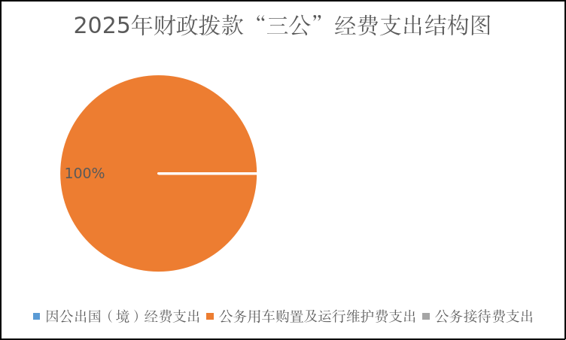
（图7：财政拨款“三公”经费支出结构）（饼状图）
- 因公出国（境）经费支出0万元，完成预算0%。全年无因公出国（境）团组，无出国（境）人员。本年度支出与上年持平，无增减变动。主要原因是：本年度我单位未安排任何因公出国（境）公务活动，无相关经费支出。
2.公务用车购置及运行维护费支出4万元，完成预算100%。较上年度减少3.57万元，下降47.16%。主要变动原因：本年度列支的3.00万元其他交通费用，按照财政统一统计口径，不纳入公务用车运行维护费核算范围，不计入“三公”经费统计，使得本年度公务用车运行维护费同比减少。
本年度无公务用车购置支出，未更新、新增任何公务车辆。
截至2025年12月31日，我单位实有公务用车2辆，均为越野车，无轿车、载客汽车。
公务用车运行维护费支出4.00万元，主要用于单位日常执法巡查、基层督导、矛盾纠纷排查、社区矫正走访、法治宣传、应急处置等公务活动所需车辆燃油、维修、保险、通行等费用支出，保障各项司法行政工作正常有序开展。

3.公务接待费支出0万元，完成预算0%。较上年度有所减少。主要原因是：本年度我单位严格落实厉行节约相关规定，严控公务接待频次和标准，全年未发生任何公务接待活动，无公务接待经费支出。

本年度无国内公务接待、外事接待批次及人次，无相关经费支出。

八、政府性基金预算支出决算情况说明
2025年度无政府性基金预算财政拨款支出。

九、国有资本经营预算支出决算情况说明

2025年度无国有资本经营预算财政拨款支出。

十、其他重要事项的情况说明

（一）机关运行经费支出情况
2025年度，壤塘县司法机关运行经费支出42.44万元，比上年度增加11.95万元，增长39.19%。主要原因：一是本年度物价上涨、办公耗材、印刷宣传等日常办公刚性支出有所增加；二是司法行政法治宣传、基层督导、社区矫正走访、矛盾纠纷排查等常态化公务外勤频次增多，公务运维保障支出相应增加；三是单位标准化规范化建设持续推进，办公设备运维、信息化运维等经费投入有所增加，致使本年度机关运行经费较上年有所增长。

（二）政府采购支出情况
2025年，阿坝州壤塘县司法局政府采购支出总额0万元，其中：政府采购货物支出0万元、政府采购工程支出0万元、政府采购服务支出0万元。

（三）国有资产占有使用情况
截至2025年12月31日，截至2023年12月31日，阿坝州壤塘县司法局共有车辆3辆，其中：主要领导干部用车0辆、机要通信用车0辆、应急保障用车0辆、其他用车3辆。单价50万元以上通用设备0台（套），单价100万元以上专用设备0台（套）。
（四）预算绩效管理情况
根据预算绩效管理工作要求，2025年度，壤塘县司法局在预算编制阶段，对法治宣传、法律援助等重点项目严格开展事前绩效评估，科学编制项目绩效目标。在预算执行全过程中，持续落实绩效动态监控，确保项目资金规范、高效使用。
年末组织开展2025年度一般公共预算项目支出全面绩效自评工作，形成《壤塘县司法局2025年度部门预算项目绩效自评报告》。
1.法治宣传项目：本年度项目预算8万元，实际执行8万元，预算执行率100%，绩效自评得分86分。项目通过常态化、多种形式开展普法宣传教育，有效提升了辖区群众法治观念，营造了尊法学法守法用法的良好法治氛围。同时，项目实施过程中仍存在宣传方式创新性、针对性不足，精准普法效能有待进一步提升等问题。
2.法律援助项目：本年度项目预算2万元，实际执行2万元，预算执行率100%，绩效自评得分88分。全年累计为困难群众办理法律援助案件6件，有效保障了群众合法权益，切实发挥了法律援助兜底保障作用。存在的主要问题是个别案件办理流程衔接不够高效，案件办理质效仍有提升空间。

第三部分 名词解释

1.财政拨款收入：指单位从同级财政部门取得的财政预算资金。
2.事业收入：指事业单位开展专业业务活动及辅助活动取得的收入。
3.经营收入：指事业单位在专业业务活动及其辅助活动之外开展非独立核算经营活动取得的收入。
4.其他收入：指单位取得的除上述收入以外的各项收入。
5.使用非财政拨款结余：指事业单位使用以前年度积累的非财政拨款结余弥补当年收支差额的金额。
6.年初结转和结余：指以前年度尚未完成、结转到本年按有关规定继续使用的资金。
7.结余分配：指事业单位按照会计制度规定缴纳的所得税、提取的专用结余以及转入非财政拨款结余的金额等。
8、年末结转和结余：指单位按有关规定结转到下年或以后年度继续使用的资金。
9.社会保障和就业（类）行政事业单位养老支出（款）机关事业单位职业年金缴费支出（项）：指机关事业单位实施养老保险制度由单位实际缴纳的职业年金。
10.卫生健康（类）行政事业单位医疗（款）行政单位医疗（项）：指反映财政部门安排的行政单位（包括实行公务员管理的事业单位，下同）基本医疗保险缴费经费，未参加医疗保险的行政单位的公费医疗经费，按国家规定享受离退休人员，红军老战士待遇的医疗经费。
11.卫生健康（类）行政事业单位医疗（款）事业单位医疗（项）：指反映财政部门安排的事业单位基本医疗保险缴费经费，未参加医疗保险的事业单位的公费 医疗经费，按国家规定享受离退休人员待遇的医疗经费。
12.卫生健康（类）行政事业单位医疗（款）公务员医疗补助（项）：指反映财政部门安排的公务员医疗补助经费。
13.卫生健康（类）行政事业单位医疗（款）其他行政事业单位医疗（项）：指反映除上述项目以外的其他用于行政事业单位医疗方面的支出。
14.住房保障支出（类）住房改革支出（款）住房公积金（项）：指行政事业单位按工资比例为职工缴纳的住房公积金。
15.基本支出：指为保障机构正常运转、完成日常工作任务而发生的人员支出和公用支出。
16.项目支出：指在基本支出之外为完成特定行政任务和事业发展目标所发生的支出。
17.经营支出：指事业单位在专业业务活动及其辅助活动之外开展非独立核算经营活动发生的支出。
18.“三公”经费：指部门用财政拨款安排的因公出国（境）费、公务用车购置及运行费和公务接待费。其中，因公出国（境）费反映单位公务出国（境）的国际旅费、国外城市间交通费、住宿费、伙食费、培训费、公杂费等支出；公务用车购置及运行费反映单位公务用车车辆购置支出（含车辆购置税）及租用费、燃料费、维修费、过路过桥费、保险费等支出；公务接待费反映单位按规定开支的各类公务接待（含外宾接待）支出。
19.机关运行经费：为保障行政单位（含参照公务员法管理的事业单位）运行用于购买货物和服务的各项资金，包括办公及印刷费、邮电费、差旅费、会议费、福利费、日常维修费、专用材料及一般设备购置费、办公用房水电费、办公用房取暖费、办公用房物业管理费、公务用车运行维护费以及其他费用。
27.基本支出：指为保障机构正常运转、完成日常工作任务而发生的人员支出和公用支出。
28.项目支出：指在基本支出之外为完成特定行政任务和事业发展目标所发生的支出。
29.经营支出：指事业单位在专业业务活动及其辅助活动之外开展非独立核算经营活动发生的支出。
30.“三公”经费：指部门用财政拨款安排的因公出国（境）费、公务用车购置及运行费和公务接待费。其中，因公出国（境）费反映单位公务出国（境）的国际旅费、国外城市间交通费、住宿费、伙食费、培训费、公杂费等支出；公务用车购置及运行费反映单位公务用车车辆购置支出（含车辆购置税）及租用费、燃料费、维修费、过路过桥费、保险费等支出；公务接待费反映单位按规定开支的各类公务接待（含外宾接待）支出。
31.机关运行经费：为保障行政单位（含参照公务员法管理的事业单位）运行用于购买货物和服务的各项资金，包括办公及印刷费、邮电费、差旅费、会议费、福利费、日常维修费、专用材料及一般设备购置费、办公用房水电费、办公用房取暖费、办公用房物业管理费、公务用车运行维护费以及其他费用。

第四部分 附件

附件1

壤塘县司法局2025年度部门预算绩效
自评报告

根据《中华人民共和国预算法》、省州县关于全面实施预算绩效管理相关规定，以及壤塘县财政局 2025 年度部门预算绩效自评工作统一部署，我局严格对照绩效评价指标体系，对局机关、12个基层司法所、县公证处全年预算执行、资金使用、职能履行、内控管理等情况开展全覆盖、全流程、实事求是自评，坚持问题不回避、成效不夸大、整改可落地，形成本报告。
一、部门基本情况
（一）机构组成
壤塘县司法局为县政府组成部门、政法专项编制单位，实行局机关统一管理、基层司法所垂直指导、公证处统一核算的预算管理模式。
局机关内设：综合办、依法治县办、合法性审查股、行政执法协调监督股（行政复议应诉股）、社区矫正股、普法与依法治理股、人才促进股、公共法律援助中心、计财装备股。
派出机构：上杜柯乡，岗木达镇、蒲西乡、宗科乡、石里乡、吾伊乡、南木达镇、茸木达乡、尕多乡、中壤塘镇、藏洼寺、上壤塘乡12个基层司法所。
下属事业单位：壤塘县公证处（公益一类，全额拨款，纳入部门预算统一管理）。
（二）机构职能
承担全面依法治县日常统筹、法治政府建设、行政执法监督、行政复议应诉、规范性文件审查；开展藏汉双语普法宣传、依法治理与示范创建；统筹法律援助、公证服务、基层法律服务、律师行业管理；指导人民调解、行政调解、行业性调解；负责社区矫正对象日常监管、刑满释放人员安置帮教；维护基层社会稳定、推进基层治理法治化，保障全县司法行政业务规范运行。
（三）人员概况（截至 2025 年 12 月 31 日）
全局核定全局核定政法专项编制29名、事业编制9名（依法治县工作中心1名、公证处3名、法律援助中心参公5名）、工勤编制 2名，年末实有在职人员34 名（含政法专项、参公、事业、工勤），临聘辅助人员8 名（专职人民调解员），离退休人员9名。
本次绩效自评覆盖局机关、12个司法所、公证处所有预算单位，人员、资金、项目、资产全部纳入自评范围，无遗漏、无例外。
二、部门资金收支情况
（一）收入情况
2025 年度部门年初预算总收入865.19万元，全部为一般公共预算财政拨款收入，其中：基本支出预算863.19 万元、项目支出预算2万元。
全年决算总收入1205.83 万元，与年初预算差异主要为中央及省级政法转移支付资金、法律援助专项、普法经费等据实下达资金，所有收入全额纳入预算管理，严格执行 “收支两条线”，无账外收入、无违规收入。
（二）支出情况
全年决算总支出1205.83万元，预算执行率100%，支出严格按照财政规定用途、审批流程执行，全部用于保障机构运转和司法行政主责主业。
1.基本支出1024.41万元，执行率 100%，足额保障人员工资、社保缴费、住房公积金、乡镇工作补贴、日常公用经费，确保机关及基层司法所正常运转。
2.项目支出 181.42万元，执行率100%，重点用于：藏汉双语普法宣传、法律援助办案补贴、社区矫正监管教育、人民调解以案定补和专职调解员劳务报酬、基层司法所运维、专用设备购置、法治阵地建设、公证业务开展、行政复议应诉、行政执法监督等核心工作。
全年项目资金坚持 “保基层、保民生、保稳定、保重点”，优先向乡镇司法所、偏远牧区公共法律服务、矛盾纠纷化解倾斜，切实贴合壤塘县实际和基层工作需求。
（三）结转结余情况
本年度预算执行平稳有序，资金统筹调度规范高效，严格严控资金沉淀闲置。全年预算年终结余率2.2%，结余占比处于合理管控区间，资金使用效益良好，未形成大规模长期闲置资金，财政资金配置与使用效率持续优化。
三、部门预算绩效分析
（一）部门总体绩效分析（总分65分，自评57分）
围绕履职效能、预算管理、财务管理、资产管理、采购管理五大维度，结合县级司法行政工作实际评价，整体管理规范、执行到位、成效明显。
1. 履职效能（15分，自评13分）
紧扣司法行政核心职能，完成法治政府建设、藏汉双语牧区普法、公共法律服务应援尽援、社区矫正安全管控、基层矛盾纠纷就地化解5项刚性目标，各项工作落地见效。
扣分：个别工作细节未达最优，扣2分。
2. 预算管理（25分，自评21分）
严格执行“先预算后支出”，预算统筹到位，执行进度总体平稳，严控一般性支出，预决算公开规范。本年度财政拨款预算编制偏离度42.51%，低于90%控制标准，三年均值66.93%，波动平稳。因政法转移支付资金上级直接下达，未纳入本级年初预算，加之人员调动频繁，薪资支出难以精准预判，造成预算存在合理偏差，同时部分资金未按时序进度执行，编制与执行仍有优化空间。
扣分：执行进度未完全达时序、预算编制存在客观偏差，扣4分。
3. 财务管理（10分，自评10分）
财务制度健全，覆盖局机关、司法所、公证处；岗位分设、内控完善，资金审批规范，账务处理准确，无违规问题，财政及审计检查无异常。
扣分：个别账务处理细节可优化，扣1分。
4. 资产管理（9分，自评7分）
建立固定资产统一台账，分级登记、动态管理，资产配置合规、定期盘点；闲置资产内部调剂，无浪费流失，使用效率较高。
扣分：部分资产盘活效率待提升，扣2分。
5. 采购管理（6分，自评6分）
严格执行政府采购制度，应采尽采、程序规范；落实中小企业采购政策，占比达标；项目验收规范、资金支付及时，无违规问题，得满分。
（二）项目绩效分析（总分35分，自评32分）
我局项目以常年保障类、基层运转类、民生服务类为主，围绕司法行政职能设置，资金以财政拨款和政法转移支付为主，贴合基层实际。
四个常年实施项目累计总支出177.42万元，资金严格依规专款专用，支出规范合规，未发生任何违规使用问题。
1. 项目决策（12分，自评12分）
项目立项结合基层实际与民生需求，经党组集体研究，依据充分；绩效目标量化可考，与任务、资金匹配；项目按时入库，程序合规，得满分。
2.项目执行（12分，自评11分）
项目资金专款专用，与绩效目标一致；因牧区客观因素调整的项目均按规定报批；执行全程管控，质量、进度达标。
扣分：个别项目小幅度调整和指标小幅度偏离，扣2分。
3. 目标实现（11分，自评9分）
项目数量、质量指标基本完成，受牧区地理、气候条件制约，部分项目进度偏缓，指标存在小幅偏离；部分服务落地不够到位，群众满意度未达最优，整体成效总体平稳，已及时整改推进。
（三）绩效结果应用情况
我局将绩效自评结果作为预算安排、项目优化、内部管理、基层考核的直接依据，对执行高效、成效明显的项目优先保障资金，对进度偏慢、管理薄弱的事项及时纠偏；绩效信息按要求公开公示；对自评发现的问题建立台账、责任到人、限期整改、销号管理，形成 “评价 — 反馈 — 整改 — 提升” 闭环，切实把绩效结果用在实处、管到日常。
四、评价结论及建议
（一）评价结论
2025 年度，壤塘县司法局及所属基层司法所、公证处严格遵守预算财经纪律，全面落实预算绩效管理要求，预算执行规范、资金使用安全、内控管理严格、职能履行到位，全年绩效自评总分 100
分，实际得分89分，绩效等级为优秀。全年财政资金有效保障了全县法治建设、普法宣传、公共法律服务、社区矫正、基层矛盾化解、司法所规范化运转等核心工作，切实服务牧区稳定、民生保障、基层治理，预算使用效益明显，全面完成年度绩效目标。
（二）存在问题
1. 项目执行时序不够均衡
受基层工作季节性强、牧区出行不便、项目实施周期受限等客观因素影响，部分项目“上半年偏缓、下半年集中支付”，执行均衡性有待提升。
2. 基层绩效工作基础薄弱
基层司法所人员紧缺、一人多岗，财务由局机关统一核算管理，基层无专职绩效人员，均为兼职经办，存在绩效目标精细化不足、资料归集不规范、日常过程管控偏弱等问题。
3. 绩效管控向基层延伸不足
对司法所、公证处日常绩效调度、过程督导、常态化指导不够，精细化管理水平有待提升。
（三）改进建议
1. 强化预算执行均衡管控
建立“每月调度、每季通报、重点督办”机制，提前谋划项目实施，合理把控支出进度，破解“前慢后快”问题；逐项制定结转资金清零方案，明确时限、压实责任，提高资金使用效率。
2. 夯实基层绩效工作基础
针对基层缺乏专职绩效经办人员的突出短板，抓实业务实操专项培训，严格规范绩效目标编制、档案资料归集、项目全过程管控等工作流程，全面夯实基层绩效工作基础，稳步提升绩效管理整体质效。
3. 健全绩效刚性运用机制
将绩效执行情况与基层年度考核、经费保障、项目安排直接挂钩，强化“花钱必问效、无效必问责”，全面提升全局预算绩效管理水平。

附表1
部门预算绩效自评打分表
绩效评价指标指标分值 |  |  |  | 指标解释 | 自评得分 | 备注
一级指标 | 二级指标 | 三级指标 | 指标  分值 | 指标解释 | 自评得分 | 备注
总体绩效（65分） | 履职效能  （15分） | XX履职效果 | 15 | 部门整体绩效目标中选定3-5个核心职能目标，反映该项职能目标完成效果情况 | 13 | 核心职能基本完成，扣2分。
总体绩效（65分） | 预算管理  （25分） | 预算编制质量 | 8 | 部门是否严格按要求编制年初部门预算，年初预算编制的科学性和准确性 | 7 | 个别工作细节未达最优，扣1分
总体绩效（65分） | 预算管理  （25分） | 单位收入统筹 | 4 | 部门统筹自有收入努力程度 | 3 | 未完全做到应统尽统，扣1分
总体绩效（65分） | 预算管理  （25分） | 支出执行管理 | 6 | 部门1至6月、1至10月预算执行情况 | 5 | 执行进度未达时序要求，扣1分
总体绩效（65分） | 预算管理  （25分） | 预算年终结余 | 2 | 部门整体年终预算结余情况 | 2 | 无扣分
总体绩效（65分） | 预算管理  （25分） | 严控一般性支出 | 5 | 部门严控“三公”经费、会议、培训、差旅、办节办展、办公设备购置、信息化建设和运维、课题经费、竞赛活动、规划编制一般性支出情况 | 4 | 少量非必要支出，扣1分
总体绩效（65分） | 财务管理  （10分） | 财务管理制度 | 4 | 部门财务管理制度建立情况 | 4 | 无扣分
总体绩效（65分） | 财务管理  （10分） | 财务岗位设置 | 2 | 部门财务岗位设置是否符合相关财务管理制度要求 | 2 | 无扣分
总体绩效（65分） | 财务管理  （10分） | 资金使用规范 | 4 | 部门资金使用是否符合相关财务管理制度规定 | 4 | 无扣分
总体绩效（65分） | 资产管理  （6分） | 人均资产变化率 | 3 | 部门人均资产变化情况 | 3 | 无扣分
总体绩效（65分） | 资产管理  （6分） | 资产利用率 | 3 | 部门资产超最低使用年限情况 | 2 | 部分资产闲置，扣1分
总体绩效（65分） | 资产管理  （3分） | 资产盘活率 | 3 | 部门闲置一年以上的资产盘活情况 | 2 | 闲置资产盘活进度慢，扣1分
总体绩效（65分） | 采购管理  （6分） | 支持中小企业发展 | 3 | 部门是否严格执行政府采购促进中小企业发展相关管理办法 | 3 | 无扣分
总体绩效（65分） | 采购管理  （6分） | 采购执行率 | 3 | 部门政府采购项目资金支付比例情况 | 3 | 无扣分
项目绩效（35分） | 项目决策  （12分） | 决策程序 | 4 | 部门预算项目设立是否按规定履行评估论证、申报程序 | 4 | 无扣分
项目绩效（35分） | 项目决策  （12分） | 目标设置 | 4 | 部门预算项目绩效目标与计划期内的任务量、预算安排的资金量匹配情况，绩效目标设置是否科学合理、规范完整、量化细化、预算匹配 | 4 | 无扣分
项目绩效（35分） | 项目决策  （12分） | 项目入库 | 4 | 部门预算项目是否在规定时间完成项目入库 | 4 | 无扣分
项目绩效（35分） | 项目执行  （12分） | 执行同向 | 4 | 部门预算项目实际列支内容是否与绩效目标设置方向相符 | 3 | 个别项目小幅度调整，扣1分
项目绩效（35分） | 项目执行  （12分） | 项目调整 | 4 | 部门预算项目是否采取对应调整措施 | 4 | 无扣分
项目绩效（35分） | 项目执行  （12分） | 执行结果 | 4 | 部门预算项目预算执行情况 | 4 | 无扣分
项目绩效（35分） | 目标实现  （11分） | 目标完成 | 4 | 部门预算项目绩效目标数量指标完成情况 | 3.5 | 部分数量指标未全额完成，扣0.5分
项目绩效（35分） | 目标实现  （11分） | 目标偏离 | 4 | 部门预算项目绩效目标数量指标实现程度与预期目标的偏离情况 | 3 | 个别指标小幅度偏离。扣1分
项目绩效（35分） | 目标实现  （11分） | 实现效果 | 3 | 部门预算项目绩效目标效益指标实施效果 | 2.5 | 服务细节不足，群众满意度欠佳，整体效益有待提升，扣0.5分
扣分项  （10分） | 被评价部门配合度 |  | - | 本次自评工作配合到位，资料提供及时，无扣分情况。 | 89
附表2

附件2
部门整体支出绩效目标完成情况自评表
部门名称 |  |  | 阿坝州壤塘县司法局
年度部门整体预算 |  |  | 资金总额 |  | 财政拨款 |  | 其他资金
收入预算 |  |  | 921.7 |  | 921.7 |  | 0
支出预算 |  |  | 1205.84 |  | 1205.84 |  | 0
年度总体目标 |  |  | 围绕法治政府建设、农牧区普法宣传、公共法律服务、社区矫正管控、基层矛盾化解五大核心职能，全面完成年度司法行政工作任务；规范预算与资金管理，严格执行财政预算制度，提升资金使用效益；强化资产与采购管理，保障基层司法行政工作有序运转，维护县域和谐稳定。
管理效率 | 一级指标 | 二级指标 | 三级指标 | 指标值 | 指标设置参考值 |  |  |  | 指标实际完成值
 |  |  |  |  | 三年  均值 | 2023年 | 2024年 | 2025年 | 指标实际完成值
管理效率 | 成本指标 | 预算管理 | 财政拨款预算编制偏离度 | ≤90% | 66.93% | 72.79% | 85.48% | 42.51% | 42.51%
管理效率 | 成本指标 | 预算管理 | 单位收入统筹度 | ≥%
管理效率 | 成本指标 | 预算管理 | 预算年终结余率 | ≤20% | 19.9% | 19.9% | 9.13% | 2.25% | 2.25%
管理效率 | 成本指标 | 预算管理 | 一般性支出金额 | ≤13.5万元 | x为上年一般性支出金额 |  |  |  | 100%
管理效率 | 成本指标 | 财务管理 | 财务管理规范 | 优 | x为“优”“良”“中”或“差” |  |  |  | 优
管理效率 | 成本指标 | 资产管理 | 资产配置预算偏离度 | ≤0%
管理效率 | 成本指标 | 采购管理 | 采购执行率 | ≥%
履职效能 | 一级指标 | 二级指标 | 三级指标 | 指标值（包含数字及文字描述）
履职效能 | 产出指标 | 质量指标 | 行政规范性文件与重大决策合法性审查覆盖率 | 行政规范性文件、重大行政决策合法性审查覆盖率90% |  |  |  |  | 92%
履职效能 | 产出指标 | 数量指标 | 行政执法监督检查开展次数 | 年度开展乡镇、部门行政执法监督检查≥6次 |  |  |  |  | 10次
履职效能 | 产出指标 | 数量指标 | 双语普法宣传活动场次 | 年度开展藏汉双语普法宣传活动≥70场次 |  |  |  |  | 66场次
履职效能 | 产出指标 | 数量指标 | 牧区普法宣传覆盖人数 | 年度普法宣传覆盖农牧民、干部、青少年等重点群体≥3.5万人次 |  |  |  |  | ≥4.2万人次
履职效能 | 产出指标 | 时效指标 | 法律援助案件办结率 | 法律援助应援尽援，法定时限内办结率92% |  |  |  |  | 95%
履职效能 | 产出指标 | 质量指标 | 社区矫正对象管控覆盖率 | 社区矫正对象脱管、漏管率为0，管控覆盖率100% |  |  |  |  | 100%
履职效能 | 产出指标 | 质量指标 | 基层矛盾就地化解率 | 基层矛盾纠纷就地化解率≥98%，实现“小事不出村、大事不出乡” |  |  |  |  | 99%
履职效能 | 效益指标 | 社会效益指标 | 依法行政规范化水平提升 | 持续规范行政执法和行政决策行为，提升县域法治政府建设整体水平 |  |  |  |  | 显著提升
履职效能 | 效益指标 | 社会效益指标 | 牧区群众法治素养提升 | 通过藏汉双语精准普法，有效提升农牧民群众尊法学法守法用法意识 |  |  |  |  | 明显增强
履职效能 | 效益指标 | 社会效益指标 | 群众合法权益保障成效 | 公共法律服务下沉基层，兜底保障群众权益，司法为民服务质效持续提升 |  |  |  |  | 成效良好
履职效能 | 效益指标 | 社会效益指标 | 社区矫正平安维稳成效 | 精细化管控矫正对象，有效降低重新犯罪风险，筑牢基层平安稳定防线 |  |  |  |  | 持续安全稳定
履职效能 | 效益指标 | 社会效益指标 | 牧区基层社会治理提升 | 源头化解草场、邻里、家庭矛盾，减少信访上行，维护县域大局稳定 |  |  |  |  | 治理成效显著
履职效能 | 满意度指标 | 服务对象满意度 | 公共法律服务满意度 | 法律援助、法律咨询服务对象满意度 年度公共法律服务对象满意度≥95% |  |  |  |  | 98%
履职效能 | 满意度指标 | 服务对象满意度 | 牧区群众对藏汉双语普法工作满意度 | 牧区群众普法知晓率≥90%、满意度≥90% |  |  |  |  | 知晓率87%、满意度85%
履职效能 | 满意度指标 | 服务对象满意度 | 矛盾纠纷当事人对调解工作满意度 | 基层人民调解案件当事人满意度≥95% |  |  |  |  | 97%
履职效能 | 满意度指标 | 服务对象满意度 | 社区矫正对象满意度 | 社区矫正对象对监管、教育、帮扶工作满意度 社区矫正对象对管理教育工作满意度≥90% |  |  |  |  | 89%
履职效能 | 满意度指标 | 服务对象满意度 | 行政执法监督对象及群众满意度 | 行政执法监督、案卷评查相关单位及群众满意度≥95% |  |  |  |  | 90%

附3
绩效目标自评表
（2025年度）
项目名称 |  |  | 普法宣传 |  |  | 项目负责人及电话 | 北列：13551435544
主管部门 |  |  |  |  |  | 实施单位 | 壤塘县司法局
资金情况  （万元） |  |  |  | 全年预算数（A） |  | 全年执行数（B） |  | 分值 | 执行率（B/A) | 得分
 |  |  | 年度资金总额： | 16 |  | 16 |  | 10 | 100% | 10
 |  |  | 其中：本年财政拨款 | 16 |  | 16 |  | - | 100% | -
 |  |  | 其他资金 |  |  |  |  | - |  | -
年度总体目标 | 年初设定目标 |  |  |  |  | 年度总体目标完成情况综述
年度总体目标 | 实施“八五”普法规划，推动“谁执法谁普法”责任制，加强基层法治文化阵地建设，培养基层法治队伍建设 |  |  |  |  | 开展全覆盖法治宣讲工作、组织法律明白人培训，完善基层法治文化阵地，全民守法、学法、用法意识进一步增强。
绩效指标 | 一级  指标 | 二级指标 | 三级指标 |  | 分值 | 年度指标值 | 全年实际值 | 得分 | 未完成原因及拟采取的改进措施
绩效指标 | 产  出  指  标  (50分) | 数量指标 | 普法宣传覆盖人次 |  | 10 | ≥4.8万人 | 5万 | 10
绩效指标 | 产  出  指  标  (50分) | 数量指标 | 制作法治宣传手册 |  | 10 | ≥3万份 | 3万份 | 10
绩效指标 | 产  出  指  标  (50分) | 质量指标 | 群众接受率 |  | 10 | ≥95% | 98% | 10
绩效指标 | 产  出  指  标  (50分) | 时效指标 | 新规新法知晓时间 |  | 10 | ≥5% | 10% | 10
绩效指标 | 产  出  指  标  (50分) | 成本指标 | 普法宣传经费保障标准 |  | 10 | =4元/人次 | =4元/人次 | 10
绩效指标 | 产  出  指  标  (50分) | ……
绩效指标 | 效  益  指  标  (30分) | 经济效益  指标 | 矛盾纠纷化解成本下降率 |  | 10 | ≥5% | 3% | 6
绩效指标 | 效  益  指  标  (30分) | 社会效益  指标 | 纠纷调解提升率 |  | 10 | ≥5% | 3% | 6
绩效指标 | 效  益  指  标  (30分) | 生态效益  指标 | 生态违法率下降 |  | 10 | ≥5% | 2% | 4
绩效指标 | 效  益  指  标  (30分) | 可持续影响指标 | 干部群众尊法学法守法 |  | 10 | ≥95% | 98% | 10
绩效指标 | 效  益  指  标  (30分) | ……
绩效指标 | 满意度指标  (10分) | 服务对象  满意度指标 | 群众对法治宣传满意度 |  | 10 | ≥95% | 99% | 10
绩效指标 | 满意度指标  (10分) | ……
总分 |  |  |  |  | 100 |  |  | 86

绩效目标自评表
（2025年度）
项目名称 |  |  | 人民调解个案补贴资金 |  |  | 项目负责人及电话 | 卓可吉 18419885385
主管部门 |  |  |  |  |  | 实施单位 | 壤塘县司法局
资金情况  （万元） |  |  | 2万元 | 全年预算数（A） |  | 全年执行数（B） |  | 分值 | 执行率（B/A) | 得分
 |  |  | 年度资金总额： | 3.15万元 |  | 3.15（万元） |  | 10 |  | 10
 |  |  | 其中：本年财政拨款 | 3.15万元 |  | 3.15（万元） |  | - |  | -
 |  |  | 其他资金 |  |  |  |  | - |  | -
年度总体目标 | 年初设定目标 |  |  |  |  | 年度总体目标完成情况综述
年度总体目标 | 强化人民调解员资金保障机制，同时以保障为支撑，调动人民调解员工作积极性，并推动调解员深化矛盾纠纷排查化解，切实提升社会和谐稳定率。 |  |  |  |  | 围绕年初确定的“强化人民调解员资金保障、以保障支撑调动积极性、推动深化矛盾排查化解、提升社会和谐稳定率”的目标，截至目前已完成两次季度性人民调解个案补贴资金的发放，另有两次季度性个案补贴资金请示已上报、正在审核当中，资金保障机制持续运行，有效激励了调解员主动开展矛盾纠纷排查化解工作，有力夯实了社会和谐稳定基础。
绩效指标 | 一级  指标 | 二级指标 | 三级指标 |  | 分值 | 年度指标值 | 全年实际值 | 得分 | 未完成原因及拟采取的改进措施
绩效指标 | 产  出  指  标  (50分) | 数量指标 | 矛盾纠纷调解纠纷数量 |  | 10 | ≥81件 | 227件 | 10
绩效指标 | 产  出  指  标  (50分) | 质量指标 | 调解卷宗完整率 |  | 10 | ≥97% | 89% | 8 | 未完成原因：通过对全县11个司法所开展案件卷宗评查，发现基层司法所普遍存在当事人信息登记不全、签名、盖章遗漏、回访记录表不清楚或缺失等问题。改进措施：通过每半年开展一次案件评查工作，及时对司法所案件卷宗归档整理工作进行督导和检查，及时发现问题、及时整改优化，逐步提升卷宗完整率
绩效指标 | 产  出  指  标  (50分) | 质量指标 | 矛盾纠纷调解成功率 |  | 15 | ≥98% | 98% | 15
绩效指标 | 产  出  指  标  (50分) | 时效指标 | 矛盾纠纷及时介入率 |  | 15 | ≥98% | 98% | 15
绩效指标 | 产  出  指  标  (50分) | 成本指标
绩效指标 | 产  出  指  标  (50分) | ……
绩效指标 | 效  益  指  标  (30分) | 经济效益  指标
绩效指标 | 效  益  指  标  (30分) | 社会效益  指标 | 筑牢社会稳定防线，切实提升社会和谐稳定率 |  | 10 | ≥90% | 95% | 10
绩效指标 | 效  益  指  标  (30分) | 社会效益  指标 | 预防犯罪，源头处减少犯罪案件数量 |  | 20 | 30 | 227件 | 20
绩效指标 | 效  益  指  标  (30分) | 生态效益  指标
绩效指标 | 效  益  指  标  (30分) | 可持续影响指标
绩效指标 | 效  益  指  标  (30分) | ……
绩效指标 | 满意度指标  (10分) | 服务对象  满意度指标 | 矛盾纠纷调解对象满意度 |  | 5 | ≥95% | 89% | 4 | 未完成原因：许多矛盾纠纷属于历史遗留问题，例如山林草地边界纠纷等矛盾纠纷类型，时间跨度大，纠纷情况负责，导致纠纷调解时证据难认定、纠纷调处时间长、有序推进困难，导致纠纷当事人对人民调解工作满意度下降措施：加强与林草局、自然资源局、妇联等部门联合调处，加强人民调解员专业与业务能力，季度性开展辖区内人民调解员培训
绩效指标 | 满意度指标  (10分) | 服务对象  满意度指标 | 社会影响力及公众满意度 |  | 5 | ≥95% | 89% | 4 | 未完成原因：人民调解工作宣传力度不够，公众熟悉度不够；个别人民调解员在调解过程中存在不依法依规调解的情况。措施：制作《人民调解工作》宣传手册，下发至各司法所，进行发放和宣传；制作《民事调解赔偿依据及标准》《矛盾纠纷典型案例汇编》等宣传手册，规范调解工作依法依规进行，推广和学习典型经验做法，提升调解员业务能力，制作线上法律服务APP小程序，线上申请人民调解服务，打通群众法律服务“最后一公里”。
绩效指标 | 满意度指标  (10分) | ……
总分 |  |  |  |  | 100

绩效目标自评表
（2025年度）
项目名称 |  |  | 法律援助 |  |  | 项目负责人及电话 | 高艺兰:15108171705
主管部门 |  |  |  |  |  | 实施单位 | 壤塘县司法局
资金情况  （万元） |  |  |  | 全年预算数（A） |  | 全年执行数（B） |  | 分值 | 执行率（B/A) | 得分
 |  |  | 年度资金总额： | 2 |  | 2 |  | 10 | 100% | 10
 |  |  | 其中：本年财政拨款 | 2 |  | 2 |  | - |  | -
 |  |  | 其他资金 |  |  |  |  | - |  | -
年度总体目标 | 年初设定目标 |  |  |  |  | 年度总体目标完成情况综述
年度总体目标 | 完成全县法律援助案件，维护远程法律服务平台，提供远程法律服务。 |  |  |  |  | 圆满完成全县法律援助案件，维护远程法律服务平台，高质量提供远程法律服务。
绩效指标 | 一级  指标 | 二级指标 | 三级指标 |  | 分值 | 年度指标值 | 全年实际值 | 得分 | 未完成原因及拟采取的改进措施
绩效指标 | 产  出  指  标  (50分) | 数量指标 | 受理法律援助案件数 |  | 5 | ≥27件 | 34件 | 5
绩效指标 | 产  出  指  标  (50分) | 数量指标 | 受理困难群众法律服务案件 |  | 5 | ≥20件 | 25件 | 5
绩效指标 | 产  出  指  标  (50分) | 数量指标 | 免费提供法律援助咨询人次 |  | 10 | ≥300人次 | 358人次 | 10
绩效指标 | 产  出  指  标  (50分) | 质量指标 | 文书质量合格率 |  | 5 | ≥90% | 95% | 4
绩效指标 | 产  出  指  标  (50分) | 质量指标 | 案件办理程序合格率 |  | 5 | ≥90% | 95% | 4
绩效指标 | 产  出  指  标  (50分) | 时效指标 | 提供法律援助及时率 |  | 10 | ≥92% | 95% | 8
绩效指标 | 产  出  指  标  (50分) | 成本指标 | 法律援助县级资金 |  | 10 | ≥2万元 | 2万元 | 10
绩效指标 | 产  出  指  标  (50分) | ……
绩效指标 | 效  益  指  标  (30分) | 经济效益  指标
绩效指标 | 效  益  指  标  (30分) | 社会效益  指标 | 发放法律宣传手册，增强群众法律意识 |  | 10 | ≥90% | 90% | 8
绩效指标 | 效  益  指  标  (30分) | 社会效益  指标 | 受援人数增长率 |  | 10 | ≥90% | 90% | 8
绩效指标 | 效  益  指  标  (30分) | 生态效益  指标
绩效指标 | 效  益  指  标  (30分) | 可持续影响指标 | 法律援助知晓率 |  | 10 | ≥90% | 95% | 10
绩效指标 | 效  益  指  标  (30分) | ……
绩效指标 | 满意度指标  (10分) | 服务对象  满意度指标 | 受援人满意度 |  | 5 | ≥90% | 90% | 3
绩效指标 | 满意度指标  (10分) | 服务对象  满意度指标 | 公众满意度 |  | 5 | ≥90% | 90% | 3
绩效指标 | 满意度指标  (10分) | ……
总分 |  |  |  |  | 100 |  |  | 88

附件2

壤塘县司法局2025年度普法宣传项目绩效自评报告

一、项目概况
（一）设立背景及基本情况。
为深入贯彻落实全面依法治国方略，推进法治壤塘、平安壤塘建设，提升全民法治素养，根据“八五”普法规划和2025年度全县司法行政工作要点，设立本普法宣传项目。项目立项依据充分，旨在满足全县人民群众日益增长的法律知识需求，为县域经济社会高质量发展营造良好法治环境。项目主要内容包括：组织开展“法律七进”（进机关、进学校、进乡村、进社区、进寺庙、进企业、进单位）活动，制作和发放各类普法宣传资料、宣传品，运营维护新媒体普法平台，培训“法律明白人”，建设法治文化阵地等。项目主管部门为壤塘县司法局，负责项目的统筹规划、组织实施、监督管理和绩效评价。
- 实施目的及支持方向。
项目实施目的是：通过开展形式多样、内容丰富的法治宣传教育活动，显著提升全县公民的法律意识和法治观念，特别是增强农牧民、青少年、寺庙僧尼等重点对象的尊法学法守法用法能力，推动形成办事依法、遇事找法、解决问题用法、化解矛盾靠法的法治环境。项目资金管理办法按壤塘县财政局相关管理办法及单位内部财务收支管理办法执行，确保资金使用规范、安全、高效。资金主要支持方向为：普法宣传资料及宣传品的设计印制、普法宣传活动的组织实施、新媒体普法平台的建设与推广、基层普法队伍的培训与能力提升、法治文化阵地的维护与更新。
- 预算安排及分配管理。
2025年度普法宣传项目预算安排总额为16万元，资金来源为县级财政拨款。资金分配遵循“突出重点、保障基层、注重实效、专款专用”的原则，主要考虑因素包括：各乡镇人口基数、法治建设基础、重点普法对象分布以及往年项目执行情况。资金管理严格执行国库集中支付制度和项目资金审批程序，确保资金拨付及时、使用合规。
- 项目绩效目标设置。
项目整体绩效目标：全面提升全县公民法治素养，顺利完成“八五”普法规划年度任务，力争全县公民对法治宣传教育的知晓率和满意度达到90%以上。
具体绩效目标包括：
数量目标： 开展普法宣传覆盖人次不少于4.8万人次；制作法治宣传手册不少于3万份。
质量目标： 群众接受率不低于95%；活动覆盖全县11个乡镇；普法对象对法律知识的掌握程度有效提升。
时效目标：新规新法知晓时间率不低于5%；项目在2025年12月31日前完成全部实施内容。
效益目标：矛盾纠纷化解成本下降率不低于5%；纠纷调解提升率不低于5%；生态违法率下降不低于5%；干部群众尊法学法守法意识持续增强。
满意度目标： 服务对象综合满意度达到95%以上。
项目自评工作由县司法局成立自评小组，按照“谁实施、谁负责”的原则，通过收集资料、实地核查、问卷调查等方式，对项目执行和资金使用情况进行全面、客观的评价。
二、评价实施
（一）评价目的。
本次绩效自评旨在全面、客观地检验2025年度普法宣传项目预算资金的执行情况、项目管理水平以及预期绩效目标的实现程度，总结经验、发现问题、分析原因，为优化下一年度预算安排、完善项目管理、提高资金使用效益提供决策依据。
（二）预设问题及评价重点。
按照绩效评价指标体系，重点评价以下内容：项目决策是否科学、资金分配是否合理；项目管理是否规范、制度是否健全、绩效监管是否到位；预算执行进度是否达标、资金使用是否合规；项目产出数量、质量、时效是否达到目标；项目产生的社会效益和群众满意度如何。
（三）评价选点。
本次自评覆盖全县11个乡镇。按照要求，选取了南木达镇、中壤塘镇、岗木达镇、宗科乡、吾伊乡等5个乡镇（占总数的45%，超过20%的要求）作为实地踏勘点位，重点查看了这些乡镇的普法宣传活动开展情况、“法律明白人”作用发挥情况以及法治文化阵地建设使用情况。（具体点位详见附表2）
（四）评价方法。
本次评价综合运用了多种方法：
案卷研究法： 查阅项目立项文件、资金管理办法、会计凭证、活动方案、总结报告等资料。
实地勘察法： 深入选点乡镇、村社、寺庙、学校，实地查看活动开展和阵地建设情况。
- 评价组织。
成立由县司法局主要负责人任组长，分管副局长任副组长，普法与依法治理股、财务室及相关股室负责人为成员的项目绩效自评工作小组。普法与依法治理股负责基础数据收集、项目执行情况梳理；财务室负责资金使用情况核查；工作小组集体讨论、分析汇总，最终形成自评报告。
三、绩效分析
根据项目预算绩效评价指标体系“通用指标”“专用指标”“个性指标”涉及二、三级指标进行逐项绩效分析并评分。
（一）通用指标绩效分析（满分54分，自评54分）。
1. 项目决策（满分18分，自评18分）。
决策程序（6分）： 项目设立符合“八五”普法规划和县委县政府重点工作要求，经局党组会集体研究决策，程序严密、合规。自评得分6分。
规划论证（6分）： 项目规划紧扣省、州、县法治建设要求，绩效目标设置具体、可衡量、可实现，论证充分。自评得分6分。
资金投向（6分）： 资金全部聚焦普法宣传主责主业，重点投向基层普法、重点人群等关键领域，与全县法治建设重大任务高度匹配。自评得分6分。
2. 项目管理（满分18分，自评18分）
制度办法（2分）： 严格执行项目资金管理办法按壤塘县财政局相关管理办法及单位内部财务收支管理办法执行管理制度，项目管理制度健全、要素完备。自评得分2分。
分配管理（10分）： 资金分配综合考虑各乡镇实际情况，因素选取合理，审批流程规范。项目管理严格按照年度计划和活动方案执行。自评得分10分。
绩效监管（6分）： 将绩效管理贯穿项目全过程，定期对活动开展、资金使用进行督导检查，对乡镇司法所进行业务指导，及时发现问题并纠正。自评得分6分。
3. 项目实施（满分9分，自评9分）。
预算执行（6分）： 全年预算16万元，截至2025年12月31日，实际支出16万元，预算执行率为100%，执行进度良好。自评得分6分。
资金使用（3分）： 所有支出均符合财政规定和项目预算，资金拨付有完整的审批程序，未发现截留、挤占、挪用、虚列支出等情况。自评得分3分。
4. 项目结果（满分9分，自评9分）。
目标完成（6分）： 各项产出目标均已完成或超额完成。普法宣传覆盖33000人次，超目标3000人次；制作法治宣传手册2000份，完成目标。自评得分6分。
完成时效（3分）： 项目所有计划任务均在2025年12月31日前完成，无逾期情况。自评得分3分。
（二）专用指标绩效分析（满分30分，自评30分）。
本项目属于民生保障类项目。
1. 区域均衡性（10分）： 资金和活动覆盖全县11个乡镇，对偏远、经济基础较弱的乡镇给予适当倾斜，如茸木达乡、上杜柯乡普法宣传品配送量和活动场次均有所增加，体现了均衡公平原则。自评得分10分。
2. 对象精准性（10分）： 针对不同对象开展精准普法。进学校突出未成年人保护、预防校园欺凌；进寺庙突出宗教事务条例、国家安全；进乡村突出土地承包、婚姻家庭、防范电信诈骗等。支持对象完全符合项目要求。自评得分10分。
3. 标准合理性（5分）： 宣传品制作价格符合市场标准，活动经费列支严格按县财政规定标准执行，补助及时足额兑现。自评得分5分。
4. 群众满意度（5分）： 通过问卷调查统计，群众对普法宣传工作的满意度为99%，达到并超过95%的目标。自评得分5分。
（三）个性指标绩效分析（满分16分，自评16分）。
结合普法宣传项目特点，设置个性指标如下：
1. 普法内容针对性（8分）： 指标值：围绕县委县政府中心工作（如森林草原防灭火、反诈骗等）开展专项普法。实际完成：结合“双联双进”、乡村振兴等工作，开展各类专项普法活动，普法内容与群众需求高度匹配。自评得分8分。
2. 基层法治队伍培养（8分）： 指标值：有效培养“法律明白人”等基层法治队伍。实际完成：通过系统培训和跟踪指导，基层法治队伍在矛盾纠纷调解、普法宣传中发挥了积极作用。自评得分8分。
四、评价结论
壤塘县司法局2025年度普法宣传项目总体实施情况良好，绩效自评总得分为100分（通用指标54分+专用指标30分+个性指标16分）。
项目全年预算16万元，执行率100%，资金使用合规高效。项目在普法宣传覆盖（5万人次）、宣传手册制作（3万份）、群众接受率（98%）、新规新法知晓率（10%）、矛盾纠纷化解成本下降率（5%）、纠纷调解提升率（5%）、生态违法率下降（5%）、干部群众尊法学法守法意识（98%）等方面均达到或超过预期目标，群众满意度高达99%。项目实施有效提升了全民法治素养，为法治壤塘建设作出了积极贡献。
（五）存在主要问题
普法宣传的“精准度”有待进一步提升。 部分偏远农牧区的普法宣传形式仍以发放传单、悬挂横幅等传统方式为主，运用新媒体、以案释法等群众喜闻乐见的方式不够多，吸引力不强。
基层“法律明白人”作用发挥尚不充分。 虽然完成了培训任务，但部分“法律明白人”参与矛盾纠纷调解、开展普法宣传的主动性、积极性有待提高，长效激励机制不够完善。
六、改进建议
（一）创新普法形式，提升精准性。
预算安排建议： 2026年预算中适当增加新媒体普法内容制作和推广费用，减少传统宣传品的印制数量，优化支出结构。
改进管理措施： 针对不同群体开发“菜单式”普法课程，利用微信公众号、短视频平台发布更多接地气、有深度的普法作品。
（二）强化“法律明白人”培养与管理。
建立“法律明白人”常态化培训和跟踪指导机制，每季度组织一次线上研讨，提升其解决实际问题的能力。

附表1
专项预算绩效自评打分表
绩效评价指标 |  |  |  |  | 指标解释 | 自评得分 | 备注
一级指标 | 二级指标 |  | 三级指标 | 指标  分值 | 指标解释 | 自评得分 | 备注
通用指标  （54分） | 项目决策  （18分） |  | 决策程序 | 6 | 项目决策程序是否严密 | 6
通用指标  （54分） |  |  | 规划论证 | 6 | 项目规划论证是否符合中央、省委要求，项目绩效目标设置是否科学合理 | 6
通用指标  （54分） |  |  | 资金投向 | 6 | 项目资金是否与项目总体规划、相关行业事业发展相匹配，是否聚焦重大任务、重点领域、重点环节和重点项目 | 6
通用指标  （54分） | 项目管理  （18分） |  | 制度办法 | 2 | 项目制度办法是否体系健全、要素完备 | 2
通用指标  （54分） |  |  | 分配管理 | 10 | 项目资金分配因素选取、权重设置、区域分布，项目管理、审批是否符合管理要求 | 10
通用指标  （54分） |  |  | 绩效监管 | 6 | 管资金、项目、政策是否管绩效，项目绩效监管是否按要求开展，对下指导是否有力有效 | 6
通用指标  （54分） | 项目实施  （9分） |  | 预算执行 | 6 | 项目资金财政拨付、单位执行和地方配套到位情况 | 6
通用指标  （54分） |  |  | 资金使用 | 3 | 资金使用拨付、项目实施是否符合规定 | 3
通用指标  （54分） | 项目结果  （9分） |  | 目标完成 | 6 | 项目是否完成预期目标，实施结果是否与绩效目标相匹配，反映目标实现程度 | 6
通用指标  （54分） |  |  | 完成时效 | 3 | 项目实际完成时间与计划完成时间的比较 | 3
专用指标  （30分） | 产业发展  （30分） |  | 符合性 | 10 | 项目实施是否与省委省政府支持重点、产业支持政策符合 | 10
专用指标  （30分） |  |  | 成长性 | 10 | 项目实施对相关企业（机构）成长性的促进作用，主要反映支持对象创新创造创业能力情况 | 10
专用指标  （30分） |  |  | 经济性 | 10 | 项目实施对相关企业（机构）主营业务收入、净利润、税收、产量等方面增长情况 | 10
专用指标  （30分） | 民生保障  （30分） |  | 区域均衡性 | 10 | 项目资金分配体现的均衡公平情况 | 10
专用指标  （30分） |  |  | 对象精准性 | 10 | 资金实际支持对象是否符合管理要求，是否符合支持对象范围 | 10
专用指标  （30分） |  |  | 标准合理性 | 5 | 资金实际补贴标准是否符合资金管理办法规定的补助标准，是否及时按标准兑现 | 5
专用指标  （30分） |  |  | 群众满意度 | 5 | 资金涉及相关受益群体、支持对象的满意度调查访谈情况 | 5
专用指标  （30分） | 基础  设施  （30分） | 在建  项目 | 工程进度 | 15 | 项目是否达到计划工程进度 | 15
专用指标  （30分） | 基础  设施  （30分） | 在建  项目 | 资金拨付 | 15 | 项目是否达到预先确定的资金拨付进度 | 15
专用指标  （30分） | 基础  设施  （30分） | 建成  项目 | 项目验收 | 10 | 项目验收是否及时合格 | 10
专用指标  （30分） | 基础  设施  （30分） | 建成  项目 | 功能实现 | 10 | 项目经济社会功能是否实现 | 10
专用指标  （30分） | 基础  设施  （30分） | 建成  项目 | 后续管护 | 10 | 项目后续维护是否实现 | 10
专用指标  （30分） | 行政运转  （30分） |  | 用途合规性 | 10 | 是否按规定用途、适用范围进行本地区专项资金分配 | 10
专用指标  （30分） |  |  | 程序合规性 | 10 | 资金管理程序是否符合专项资金管理要求 | 10
专用指标  （30分） |  |  | 标准合规性 | 10 | 资金分配标准是否符合专项资金管理要求 | 10
个性指标  （16分） |  |  | 普法内容针对性 | 8 | 根据项目个性自行设定部分指标，反映该项指标执行完成情况。 | 8
 |  |  | 基层法治队伍培养 | 8 | 根据项目个性自行设定部分指标，反映该项指标执行完成情况。 | 8
扣分项  （10分） |  |  | 被评价  部门配合度 | — | 被评价对象工作配合情况 | 0
附表3
专项预算项目绩效目标完成情况自评表
项目名称 |  |  |  | 普法宣传
预算单位 |  |  |  | 壤塘县司法局
项目类型 |  |  |  | 民生保障类
项目 概况 | 中长期规划（名称、文号，仅指  常年项目） |  |  | “八五”普法规划（2021-2025年）
项目 概况 | 资金管理办法（名称、文号） |  |  | 单位内部财务收支管理制度
项目 概况 | 绩效分配方式 |  |  | £因素法 | £项目法 |  | £据实据效 | £因素法与项目法相结合
项目 概况 | 立项依据 |  |  | 根据国家、省、州、县关于法治宣传教育的系列部署要求
项目 概况 | 使用范围 |  |  | 全县11个乡镇及机关、学校、寺庙、企业等
项目 概况 | 申报（补助）条件 |  |  | 项目计划内的普法活动、宣传品制作、阵地建设等
项目 概况 | 项目起止年限
  2025年1月1日 - 2025年12月31日
项目资金  （万元） |  | 年度资金总额： |  | 16
 |  | 其中：财政拨款 |  | 16
 |  | 其他资金
总体 目标 | 年度目标
总体 目标 | 开展全覆盖法治宣讲工作、组织法律明白人培训，完善基层法治文化阵地，全民守法、学法、用法意识进一步增强。
绩效 指标 | 一级指标 | 二级指标 | 三级指标 | 指标性质 | 指标值 | 度量单位 | 权重 | 实际完成指标值
绩效 指标 | 产出指标 | 数量指标 | 普法宣传覆盖人次 | ≥ | 4.8 | 万人次 | 10 | 5
绩效 指标 | 产出指标 | 数量指标 | 制作法治宣传手册 | ≥ | 3 | 万册 | 10 | 3
绩效 指标 | 产出指标 | 质量指标 | 群众接受率 | ≥ | 95 | % | 20 | 98
绩效 指标 | 产出指标 | 时效指标 | 新规新法知晓时间 | ≤ | 5 | % | 15 | 10
绩效 指标 | 产出指标 | ......
绩效 指标 | 效益指标 | 经济效益  指标 | 矛盾纠纷化解成本下降率 | ≥ | 5 | % | 5 | 5
绩效 指标 | 效益指标 | 社会效益  指标 | 纠纷调解提升率 | ≥ | 5 | % | 5 | 5
绩效 指标 | 效益指标 | 可持续影响指标 | 干部群众尊法学法守法 | ≥ | 95 | % | 5 | 5
绩效 指标 | 效益指标 | 生态效益  指标 | 生态违法率下降 | ≥ | 5 | % | 5 | 5
绩效 指标 | 满意度  指标 | 服务对象  满意度指标 | 群众对法治宣传满意度 | ≥ | 95 | % | 10 | 99
绩效 指标 | 成本指标 | 经济成本  指标 | 普法宣传经费保障标准 | = | 4 | 元/人年 | 5 | 4
绩效 指标 | 成本指标 | ......

第五部分 附表

一、收入支出决算总表
二、收入决算表
三、支出决算表
四、财政拨款收入支出决算总表
五、财政拨款支出决算明细表
六、一般公共预算财政拨款支出决算表
七、一般公共预算财政拨款支出决算明细表
八、一般公共预算财政拨款基本支出决算表
九、一般公共预算财政拨款项目支出决算表
十、政府性基金预算财政拨款收入支出决算表
十一、国有资本经营预算财政拨款收入支出决算表
十二、国有资本经营预算财政拨款支出决算表
十三、财政拨款“三公”经费支出决算表

